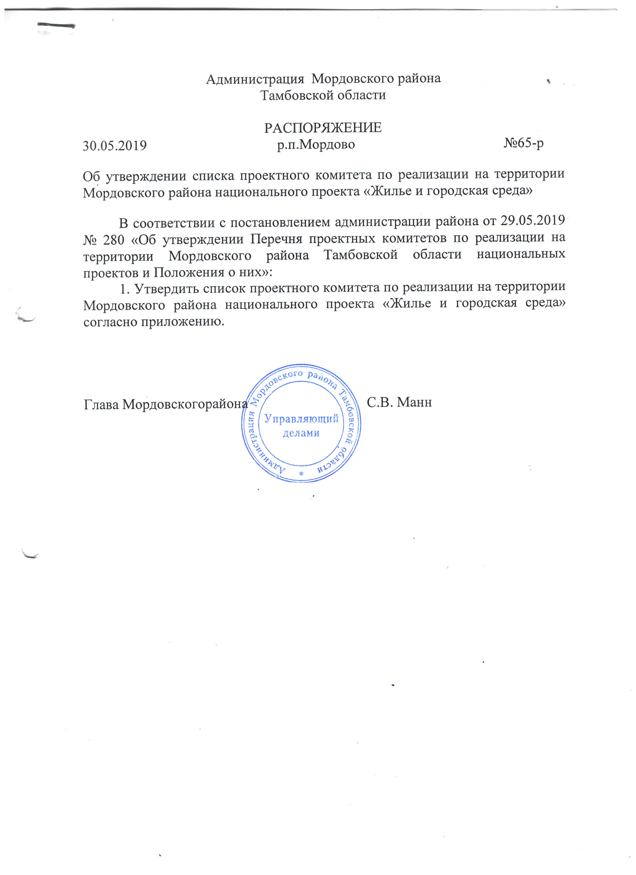

ПРИЛОЖЕНИЕ

УТВЕРЖДЕН
распоряжением администрации района
от 21.07.2020 № 133-р

Список
Проектного комитета по реализации на территории Мордовского района национального проекта «Жилье и городская среда»
(далее – проектный комитет)

Саталкин  Олег Александрович |  | Заместитель главы администрации района, председатель проектного комитета
Дорофеев  Николай Викторович | Глава администрации Мордовского поссовета Мордовского района, заместитель председателя проектного комитета (по согласованию)
Масюк  Вадим Иванович | Главный специалист отдела архитектуры и строительства администрации района, секретарь проектного комитета

Члены проектного комитета
Сотникова  Елена Алексеевна | Начальник финансового отдела администрации района

Назаров  Игорь Алексеевич | Глава администрации Новопокровского поссовета Мордовского района (по согласованию)

Жарикова  Ирина Юрьевна | Начальник отдела экономики администрации района

